Materia: Biología

Profesora: Navarro Micaela Yanina

Curso: 4° año B

**Trabajo Práctico N° 14**

**Tema: Respuestas motoras de los seres vivos: Sostén, protección y movimientos**

**ACTIVIDADES**

1- Realiza un cuadro comparativo sobre los tipos de esqueletos

2-Explique como es el exoesqueleto en artrópodos.

3- ¿Cómo es la locomoción en vertebrados?

4- Sopa de letras:

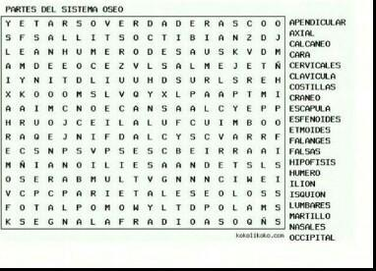

5-Nombre un tipo de hueso largo, uno de hueso corto, y otro plano.

6- ¿Qué son las articulaciones?

7- Nombre y explique brevemente los tipos de articulaciones.